Приглашаем Вас на мероприятия, посвящённые празднованию Дня города и района Новокосино 6 сентября
03.09.2014
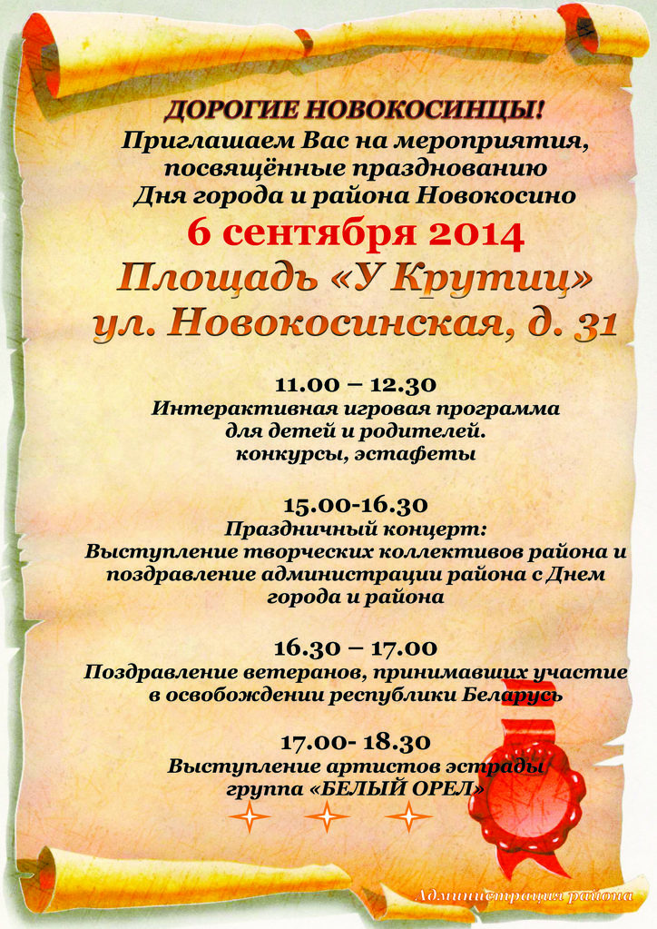

Адрес страницы: http://novokosino.mos.ru/presscenter/news/detail/1257692.html
Управа района Новокосино города Москвы

